BÀI 40: TỪ GENE ĐẾN TÍNH TRẠNG
Môn học: Khoa học tự nhiên; lớp 9
Thời gian thực hiện: 1 tiết

I. MỤC TIÊU
1. Về kiến thức
- Dựa vào sơ đồ, nêu được mối quan hệ giữa DNA – RNA – protein – tính trạng thông qua phiên mã, dịch mã và ý nghĩa di truyền của mối quan hệ này.
- Vận dụng kiến thức “từ gene đến tính trạng”, nêu được cơ sở của sự đa dạng về tính trạng của các loài.
2. Về năng lực
a) Năng lực chung
- Tự chủ và tự học: Chủ động, tự tìm hiểu vềmối quan hệ giữa DNA – RNA – protein – tính trạng.
- Giao tiếp và hợp tác:
+ Sử dụng ngôn ngữ khoa học để diễn đạt về mối quan hệ giữa DNA – RNA – protein – tính trạng.
+ Hoạt động nhóm một cách hiệu quả theo đúng yêu cầu của GV trong khi thảo luận về mối quan hệ giữa DNA – RNA – protein – tính trạngđảm bảo các thành viên trong nhóm đều được tham gia và trình bày báo cáo.
- Giải quyết vấn đề và sáng tạo: Giải quyết vấn đề kịp thời với các thành viên trong nhóm để thảo luận hiệu quả, giải quyết các vấn đề trong bài học và hoàn thành các nhiệm vụ học tập.
b) Năng lực khoa học tự nhiên
- Nhận thức khoa học tự nhiên:
+ Dựa vào sơ đồ, nêu được mối quan hệ giữa DNA – RNA – protein – tính trạng thông qua phiên mã, dịch mã và ý nghĩa di truyền của mối quan hệ này.
+ Vận dụng kiến thức “từ gene đến tính trạng”, nêu được cơ sở của sự đa dạng về tính trạng của các loài.
3. Về phẩm chất
- Chăm chỉ: Tham gia tích cực hoạt động nhóm phù hợp với khả năng của bản thân.
- Trung thực: Cẩn thận, trung thực và thực hiện các yêu cầu trong chủ đề bài học.
II. THIẾT BỊ DẠY HỌC VÀ HỌC LIỆU
- Các hình ảnh theo sách giáo khoa;
- Máy chiếu, bảng nhóm;
- Phiếu học tập.
PHIẾU HỌC TẬP SỐ 1
Quan sát các hình 40.2. Tính trạng màu sắc thân và kích thước cánh ở ruồi giấm và trả lời các câu hỏi sau:
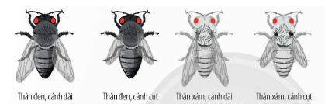

Câu 1: Em có nhận xét gì về hình thái của ruồi giấm?
..................................................................................................................................
..................................................................................................................................
Câu 2: Theo em cơ sở nào dẫn đến sự khác nhau về kiểu hình ở các cá thể ruồi giấm?
..................................................................................................................................
..................................................................................................................................
..................................................................................................................................
Câu 3: Lấy thêm ví dụ về sự đa dạng tính trạng của một loài sinh vật.
..................................................................................................................................
..................................................................................................................................
..................................................................................................................................
III. TIẾN TRÌNH DẠY HỌC
Hoạt động 1: Mở đầu
a) Mục tiêu: Dẫn dắt giới thiệu vấn đề, để học sinh biết về mối quan hệ giữa DNA – RNA – protein – tính trạng.
b) Nội dung: GV yêu cầu HS trả lời câu hỏi phần khởi động bài học: Tại sao một số loài sinh vật (nấm sợi, vi khuẩn) có thể tổng hợp được enzyme cellulase để phân giải cellulose trong khi đa số các loài động vật lại không thể tổng hợp được loại enzyme này?
c) Sản phẩm: Học sinh bước đầu nêu suy nghĩ của bản thân và có hướng điều chỉnh đúng trong quá trình học.
d) Tổ chức thực hiện:
Giao nhiệm vụ: GV yêu cầu HS trả lời câu hỏi phần khởi động bài học: Tại sao một số loài sinh vật (nấm sợi, vi khuẩn) có thể tổng hợp được enzyme cellulase để phân giải cellulose trong khi đa số các loài động vật lại không thể tổng hợp được loại enzyme này?
Thực hiện nhiệm vụ:
- HS thực hiện nhiệm vụ
- Quan sát, hỗ trợ HS khi cần thiết.
Báo cáo kết quả:
- Yêu cầu đại diện 1 số HS nêu ý kiến.
- GV nhận xét, ghi nhận các ý kiến của HS.
GV chưa chốt kiến thức mà dẫn dắt vào bài học mới: Để giải thích câu hỏi này đầy đủ và chính xác, chúng ta cùng đi vào bài học ngày hôm nay.
Hoạt động 2: Hình thành kiến thức mới
Hoạt động 2.1: Tìm hiểu mối quan hệ giữa DNA-RNA-Protein và tính trạng
a, Mục tiêu:
- Dựa vào sơ đồ, nêu được mối quan hệ giữa DNA – RNA – protein – tính trạng thông qua phiên mã, dịch mã và ý nghĩa di truyền của mối quan hệ này.
b, Nội dung:
GV tổ chức cho HS phân tích tranh hình 40.1, liên kết kiến thức đã học và cho biết:
1. Chú thích (1) và (2) là quá trình gì?
2. Nêu mối quan hệ giữa gene và protein trong việc biểu hiện các tính trạng ở sinh vật. Viết sơ đồ minh họa dạng chữ.
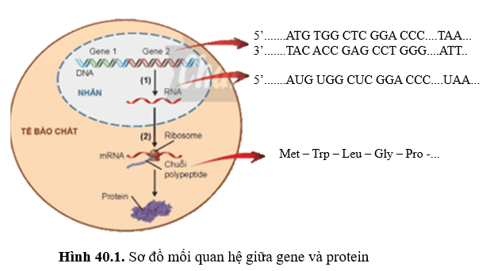

c, Sản phẩm: câu trả lời của học sinh.
1. Chú thích (1) là quá trình phiên mã; chú thích (2) là quá trình dịch mã.
2. Mối quan hệ giữa gene và protein trong việc biểu hiện các tính trạng ở sinh vật: Trình tự các nucleotide trên mạch đơn của gene (DNA) quy định trình tự các nucleotide trên mRNA thông qua quá trình phiên mã, trình tự các nucleotide trên mRNA quy định trình tự amino acid trên chuỗi polypeptide (protein) thông qua quá trình dịch mã, protein biểu hiện thành tính trạng của cơ thể. Như vậy, trong tế bào, gene không trực tiếp hình thành tính trạng mà phải thông qua sự tương tác giữa các phân tử mRNA, protein và có thể chịu tác động của các nhân tố môi trường.
- Sơ đồ minh họa dạng chữ mối quan hệ giữa gene và protein trong việc biểu hiện các tính trạng ở sinh vật:
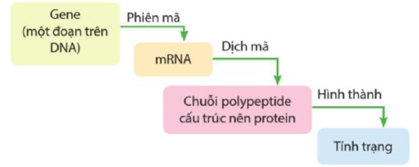
d) Tổ chức thực hiện:
Hoạt động của GV- HS | Nội dung
Giao nhiệm vụ:  GV tổ chức cho HS phân tích tranh hình 40.1, liên kết kiến thức đã học và cho biết:  1. Chú thích (1) và (2) là quá trình gì?  2. Nêu mối quan hệ giữa gene và protein trong việc biểu hiện các tính trạng ở sinh vật. Viết sơ đồ minh họa dạng chữ.  Thực hiện nhiệm vụ:  - Cá nhân HS phân tích hình, thu thập thông tin, trả lời câu hỏi.  - GV quan sát, hỗ trợ học sinh khi cần thiết.  Báo cáo kết quả và thảo luận:  - Đại diện 1 số HS báo cáo ngẫu nhiên, các HS khác nhận xét.  - Khai thác sản phẩm hoạt động và mở rộng:  - Tại sao khi gene bị đột biến có thể làm thay đổi tính trạng của cơ thể sinh vật?  Kết luận, nhận định:  - GV thống nhất kiến thức. | 1. Mối quan hệ giữa DNA- RNA- protein- tính trạng.
- Mối quan hệ giữa DNA – RNA – protein – tính trạng:
+ Trình tự nucleotide trên gene quy định trình tự nucleotide trên phân tử mRNA thông qua phiên mã.
+ Trình tự nucleotide trên phân tử mRNA được dịch mã thành trình tự amino acid trên phân tử protein.
+Protein biểu hiện thành tính trạng của cơ thể.
- Gene quy định tính trạng.
Hoạt động 2.2: Tìm hiểu về cơ sở sự đa dạng về tính trạng của các loài
a) Mục tiêu:
- Vận dụng kiến thức “từ gene đến tính trạng”, nêu được cơ sở của sự đa dạng về tính trạng của các loài.
b) Nội dung:
GV yêu cầu HS hoạt động nhóm 4 và hoàn thành PHT số 1 trong thời gian 5 phút.
c) Sản phẩm: Đáp án PHT số 1
PHIẾU HỌC TẬP SỐ 1
Quan sát các hình 40.2. Tính trạng màu sắc thân và kích thước cánh ở ruồi giấm và trả lời các câu hỏi sau:
Câu 1: Em có nhận xét gì về hình thái của ruồi giấm?
Hình thái ruồi giấm đa dạng.
Câu 2: Theo em cơ sở nào dẫn đến sự khác nhau về kiểu hình ở các cá thể ruồi giấm?
Cơ sở dẫn đến sự khác nhau về kiểu hình ở các cá thể ruồi giấm là do các gene có trình tự nucleotide khác nhau nên quy định tính trạng khác nhau.
Câu 3: Lấy thêm ví dụ về sự đa dạng tính trạng của một loài sinh vật.
Bướm hoạt động ban ngày có màu sắc sặc sỡ như bướm hoa, bướm cánh kiến, bướm đêm có màu nâu đậm để che giấu trong bóng tối.
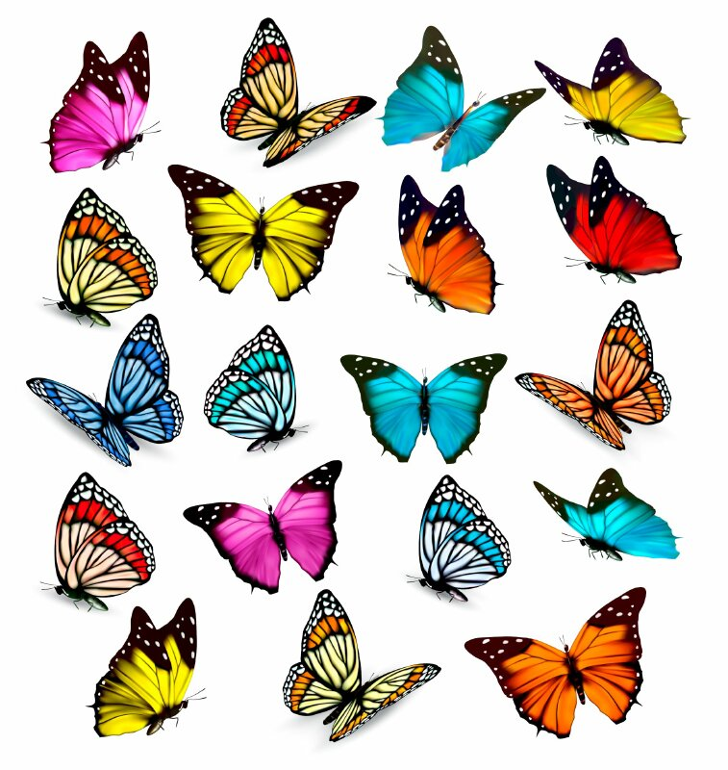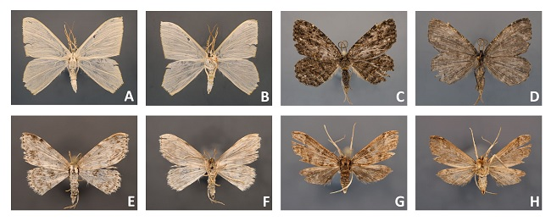
d) Tổ chức thực hiện:

Hoạt động của GV- HS | Nội dung
Giao nhiệm vụ:  GV yêu cầu HS hoạt động nhóm 4 và hoàn thành PHT số 1 trong thời gian 5 phút.  Thực hiện nhiệm vụ:  - HS hoạt động nhóm phân tích hình, thu thập thông tin, trả lời câu hỏi.  - GV quan sát, hỗ trợ học sinh khi cần thiết.  Báo cáo kết quả và thảo luận:  - Đại diện 1 số nhóm báo cáo ngẫu nhiên, các nhóm khác nhận xét.  - Mở rộng: Sự biểu hiện của gene còn bị ảnh hưởng bởi các yếu tố môi trường, một gene có thể biểu hiện thành các kiểu hình khác nhau trong các điều kiện môi trường khác nhau (thường biến)  Ví dụ: Màu sắc của bông hoa cẩm tú cầu  Kết luận, nhận định:  - GV thống nhất kiến thức.  - Ví dụ về sự đa dạng tính trạng của một loài sinh vật: + Bướm có thể xuất hiện trong nhiều màu sắc và hình dáng khác nhau tùy thuộc vào loài, phân loại và môi trường sống. Ví dụ, có bướm có màu sắc sặc sỡ như bướm hoa, bướm cánh kiến, bướm đêm có màu nâu đậm để che giấu trong bóng tối. Điều này cho thấy sự đa dạng và sự thích ứng của bướm với môi trường sống và các yếu tố sinh thái khác nhau.  + Ở người có sự đa dạng về tính trạng màu da với nhiều kiểu hình khác nhau như người da vàng, người da trắng, người da đen,…; về tính trạng nhóm máu với nhiều kiểu hình khác nhau như nhóm máu A, nhóm máu B, nhóm máu O, nhóm máu AB; về tính trạng màu mắt với nhiều kiểu hình khác nhau như mắt đen, mắt xanh,…; về tính trạng hình dạng mũi với nhiều kiểu hình khác nhau như mũi cao, mũi thấp;… | 2. Cơ sở sự đa dạng về tính trạng của các loài
  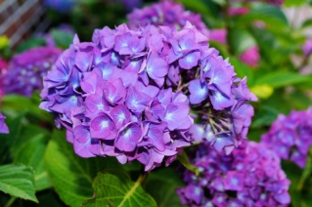 | 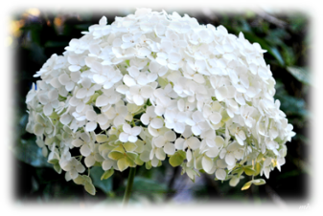 | 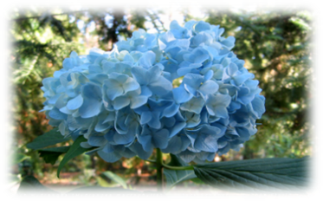
  pH >7 | pH = 7 | pH <7
* Sự đa dạng về tính trạng của các loài dựa trên cơ sở:
- Mỗi loài sinh vật có hệ gene đặc trưng.
- Các cá thể cùng loài có thể mang các allele khác nhau của cùng một gene.
- Các gene khác nhau quy định các protein khác nhau, từ đó, biểu hiện thành các tính trạng khác nhau => Sự đa dạng về tính trạng của các loài.

Hoạt động 3: Luyện tập
a, Mục tiêu: Củng cố nội dung toàn bộ bài học.
b) Nội dung: GV yêu cầu HS trả lời một số câu hỏi trắc nghiệm.
c) Sản phẩm:Câu trả lời của HS
d) Tổ chức thực hiện
- Giao nhiệm vụ:
+ GV tổ chức cho HS tham gia trả lời một số câu hỏi trắc nghiệm.
Thực hiện nhiệm vụ:
+ GV quan sát, hỗ trợ HS khi cần thiết
Báo cáo kết quả và thảo luận:
- GV kết luận về nội dung kiến thức.
+ Kết luận, nhận định:
- GV nhận xét, thống nhất kiến thức, cho điểm HS.
Câu hỏi luyện tập:
Câu 1:Sơ đồ mối quan hệ giữa gen và tính trạng nào dưới đây là đúng?
A. DNA → RNA → protein → tính trạng.
B. Gen → mRNA → protein → tính trạng.
C. Gen → mRNA → tính trạng.
D. Gen → RNA→ protein → tính trạng.
Câu 2: mRNA có vai trò gì trong mối quan hệ giữa gen và protein?
A. Gắn axit amin vào để tổng hợp protein.
B. Truyền đạt thông tin về cấu trúc của protein sắp được tổng hợp từ nhân ra tế bào chất.
C. Chứa thông tin mã hoá các axit amin.
D. Cấu trúc nên riboxom tham gia vào tổng hợp protein.
Câu 3: Nhận định nào sau đây là không đúng?
A. RNA và protein đều được tổng hợp ở tế bào chất.
B. Nguyên tắc trong tổng hợp protein là nguyên tắc khuôn mẫu và nguyên tắc bổ sung.
C. tRNA mang axit amin vào riboxom khớp với mRNA theo nguyên tắc bổ sung.
D. Trình tự các nucleotit trên DNA quy định trình tự các axit amin trong chuỗi polypeptit.
Câu 4: Nội dung nào sau đây không đúng về cơ sở của sự đa dạng về tính trạng của các loài?
A. Các cá thể cùng loài có thể mang các allele khác nhau của cùng một gene.
B. Các gene khác nhau quy định các protein khác nhau, từ đó biểu hiện thành các tính trạng khác nhau.
C. Các tính trạng của sinh vật được quy định bởi một gene duy nhất.
D. Mỗi loài sinh vật có hệ gene đặc trưng.
Câu 5: Nguyên nhân khiến ruồi giấm có sự đa dạng về tính trạng màu sắc thân và kích thước cánh?
(1) Các cá thể mang các allele khác nhau của cùng một gene.
(2) Các yếu tố môi trường ảnh hưởng đến sự biểu hiện gene.
(3) Loài ruồi giấm có hệ gene đặc trưng.
(4) Sự đột biến gene làm thay đổi tính trạng của sinh vật.
A. (1), (2). B. (2), (3). C. (3), (4). D. (1), (4).

Hoạt động 4: Vận dụng
a) Mục tiêu: Vận dụng hiểu biết về “từ gene đến tính trạng” để giải thích các hiện tượng thực tế.
b) Nội dung: Học sinh vận dụng kiến thức thực hiện nhiệm vụ trả lời các câu hỏi.
c) Sản phẩm: Sản phẩm của học sinh.
d) Tổ chức thực hiện
+ Giao nhiệm vụ:
- GV cho HS đọc nhiệm vụ:
+ Thực hiện nhiệm vụ:
- Vận dụng kiến thức đã học trả lời vào vở
- Gv quan sát, hỗ trợ HS.
Báo cáo kết quả và thảo luận:
- Yêu cầu 1 vài HS trả lời.
- GV kết luận về nội dung kiến thức.
+ Kết luận, nhận định:
- GV nhận xét, thống nhất kiến thức, cho điểm HS.
Câu 1: Tại sao một số loài sinh vật (nấm sợi, vi khuẩn) có thể tổng hợp được enzyme cellulase để phân giải cellulose trong khi đa số các loài động vật lại không thể tổng hợp được loại enzyme này?
Câu 2: Nấm mốc Neurospora crassa kiểu dại có khả năng sống được trong môi trường chứa các chất dinh dưỡng cơ bản (gồm muối vô cơ, glucose và biotin) do chúng có các enzyme để chuyển hóa các chất này thành những chất cần thiết cho sự sinh trưởng. Trong khi đó, các chủng nấm mốc đột biến (bị thiếu hụt enzyme) chỉ có thể sống khi được nuôi trong môi trường gồm các chất dinh dưỡng cơ bản được bổ sung thêm một số chất dinh dưỡng khác. Dựa vào mối quan hệ giữa gene và tính trạng, hãy cho biết tại sao có sự khác nhau về khả năng chuyển hóa các chất dinh dưỡng ở chủng nấm mốc kiểu dại và các chủng đột biến.
Câu 3. Sự đa dạng về tính trạng ở các loài sinh vật có thể thay đổi không? Giải thích.
Câu 4. Ở người, dê và cừu đều có gene mã hoá cho hormone insulin. Khi nghiên cứu về cấu trúc và chức năng của hormone này, người ta nhận thấy hormone insulin ở người, dê và cừu tuy có chức năng giống nhau nhưng lại có thành phần các amino acid khác nhau. Hãy cho biết:
- Hormone insulin có vai trò gì?
- Tại sao khi sử dụng hormone insulin ở dê, cừu để chữa bệnh cho con người thì có thể gây ra hiện tượng dị ứng?
Câu 5. Tại sao tất cả các loại tế bào trong một cơ thể sinh vật đa bào đều có kiểu gene giống nhau nhưng lại có chức năng khác nhau, mỗi loại tế bào chỉ thực hiện một hoặc một số chức năng nhất định?
Dự kiến câu trả lời:
Câu 1: Một số loài sinh vật (nấm sợi, vi khuẩn) có thể tổng hợp được enzyme cellulase để phân giải cellulose trong khi đa số các loài động vật lại không thể tổng hợp được loại enzyme này là do một số sinh vật (nấm sợi, vi khuẩn) có gene quy định tổng hợp enzyme cellulase còn các loài khác thì không có gene này.
Câu 2: Sự khác nhau về khả năng chuyển hóa các chất dinh dưỡng ở chủng nấm mốc kiểu dại và các chủng đột biến là do mỗi chủng nấm mang một kiểu gene khác nhau về gene quy định enzyme chuyển hóa các chất dinh dưỡng cơ bản thành các chất cần thiết cho sinh trưởng. Trong đó, nấm mốc Neurospora crassa kiểu dại có kiểu gene mã hóa enzyme chuyển hóa các chất dinh dưỡng cơ bản thành các chất cần thiết cho sinh trưởng nên có khả năng chuyển hóa các chất dinh dưỡng cơ bản thành các chất cần thiết cho sinh trưởng; nấm mốc Neurospora crassa đột biến có kiểu gene không mã hóa được enzyme này nên không có khả năng chuyển hóa các chất dinh dưỡng cơ bản thành các chất cần thiết cho sinh trưởng.
Chủng nấm mốc kiểu dại có gene để sản xuất các enzyme cần thiết để chuyển hoá các chất dinh dưỡng cơ bản thành những chất cần thiết cho sự sinh trưởng. Trong khi đó, các chủng đột biến thiếu hụt enzyme này, do đó chỉ có thể sống khi được bổ sung thêm các chất dinh dưỡng cần thiết. Điều này chứng tỏ mối quan hệ giữa gene và tính trạng, trong đó gene quy định sản xuất enzyme, ảnh hưởng đến khả năng chuyển hoá chất dinh dưỡng của nấm mốc.
Câu 3. Sự đa dạng về tính trạng ở các loài sinh vật có thể thay đổi vì khi trình tự các nucleotide trên gene bị thay đổi có thể tạo ra chuỗi polypeptide có trình tự amino acid mới protein biểu hiện thành tính trạng mới.
Câu 4. a) Hormone insulin có vai trò điều hoà hàm lượng đường trong máu, kích thích chuyển hoá glucose trong máu thành glycogen dự trữ trong gan và cơ.
b) Vì gene mã hoá cho insulin ở người, dê và cừu có số lượng, thành phẩn và trình tự các nucleotide khác nhau nên hormone insulin cũng có số lượng, thành phẩn và trình tự các amino acid khác nhau. Khi tiêm hormone insulin ở dê, cừu vào cơ thể người có thể gây ra hiện tượng dị ứng là do sự khác nhau trong cấu tạo chuỗi polypeptide -> cơ thể người nhận biết insulin của động vật là các protein lạ nên xảy ra phản ứng dị ứng.
Câu 5. Các loại tế bào trong một cơ thể sinh vật đa bào tuy có kiểu gene giống nhau nhưng có chức năng khác nhau là do kết quả của sự điều hoà biểu hiện gene, mỗi tế bào chỉ đóng/mở một số gene nhất định —> biểu hiện các tính trạng nhất định. Khi các gene mở, chúng sẽ được phiên mã tạo mRNA và dịch mã tạo chuỗi polypeptide (sự biểu hiện gene), ngược lại, khi các gene đóng thì chúng không được biểu hiện. Ví dụ: Tế bào da, tế bào tuyến tuy ngoại tiết và tế bào ở tuyến nước bọt đều có gene mã hoá enzyme amylase nhưng gene này chỉ được biểu hiện ở tế bào tuyến tụy ngoại tiết và tế bào ở tuyến nước bọt.
* Hướng dẫn về nhà:
- Học bài, làm bài tập trong SBT
- Chuẩn bị bài mới: Bài 41: Cấu trúc NST và đột biến NST

